4.6.2 项和LR(0)自动机 →∪Σεαβ∈∉•

4.6.4 构造SLR语法分析表

在自底向上的分析过程中，使用移进归约算法，

状态栈保存某个时刻的状态.

这个状态是什么?? 每个状态表示什么含义??

项:

* + 在右部的某个地方加点的产生式
  + 加点的目的是用来表示分析过程中的状态

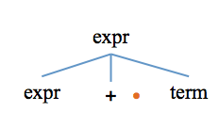

产生式 A → X Y Z, 可以生成四个项:

A → • X Y Z

A → X • Y Z

A → X Y • Z

A → X Y Z •

对于产生式*A*→ ε只有一个项目和它对应

*A* → ∙

项的含义:

A → X • Y Z 代表了一种状态，即说明刚刚在输入串中得到了

一个可以由X推导出的串，并且如果和后面的串能够归约为 A,

希望接下来看到一个能够由YZ推导出的串。

A → X Y Z •



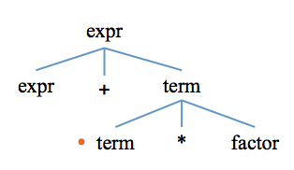

* 构造SLR分析表的两大步骤
  + 从文法构造识别可行前缀的DFA
  + 从上述DFA构造分析表

从文法构造识别可行前缀的DFA

拓广文法（增广文法）:

如果G是一个以S为开始符号的文法,

那么G的拓广文法G'就是在G中加上新开始符号S'和

产生式S' → S而得到的文法.

例（1），G的文法如下所示，示G的拓广文法G'。

* + - *E* → *E* + *T* | *T*
    - *T* →*T* * *F* | *F*
    - *F* →( *E* ) | **id**

G的拓广文法G'

* + - *E* ′ → *E*
    - *E* → *E* + *T* | *T*
    - *T* →*T* * *F* | *F*
    - *F* →( *E* ) | **id**

项集的闭包→∪Σεαβ∈∉•:

如果I是文法G的一个项集, 那么CLOSURE(I)就是根据下面的

两个规则从I构造得到的项集:

1) 一开始，将I中的各个项加入到CLOSURE(I)中。

2) 如果A →α•Bβ在CLOSURE(I)中，B→γ是一个产生式，并且B→•γ不在CLOSURE(I)中，就将这个项加入其中。不断应用这个规则，直至没有新项添加。

初始项集 CLOSURE( {S’ 🡪 . S})

* + - *E* ′ → *E*
    - *E* → *E* + *T* | *T*
    - *T* →*T* * *F* | *F*
    - *F* →( *E* ) | **id**

I0:

E' → • E,

E 🡪 . E + T,

E 🡪 . T

T 🡪 . T * F

T 🡪 . F

F 🡪 . ( E )

F 🡪 . id

I1 (I0 --E 🡪 I1):

E' 🡪 E .

E 🡪 E . + T

I2 (I0 – T 🡪 I2):

E 🡪 T .

T 🡪 T . * F

I3 (I0 – F 🡪 I3):

T 🡪 F .

I4 (I0 – ( 🡪 I4):

F 🡪 ( . E )

E 🡪 . E + T,

E 🡪 . T

T 🡪 . T * F

T 🡪 . F

F 🡪 . ( E )

F 🡪 . id

I5 (I0 – id 🡪 I5):

F 🡪 id .

核心项 （内核项）： 包括初始项S' → • S以及点不在最左端的所有项。

非核心项（非内核项）：除了S' → • S之外的点在最左端的所有项。

构造一个SLR语法分析表

* + 状态 *i* 从 *Ii* 构造，它的*action*函数如下确定：
    - 如果[*A*→α∙*a*β]在*Ii*中，并且*goto*(*Ii*, *a* ) = *Ij*，那么置*action*[*i*, *a*]为*sj*
    - 如果[*A*→*α* ∙]在*Ii*中，那么对FOLLOW(*A*)中的所有*a*，置*action*[*i*, *a*]为*rj*，*j*是产生式 *A*→*α*的编号
    - 如果[*S*′→*S*∙]在*Ii*中，那么置*action*[ *i*, $ ]为接受*acc*
  + 使用下面规则构造状态i的goto函数：
    - 对所有的非终结符A，如果goto(Ii, A) = Ij, 那么goto[i, A] = j
  + 不能由上面两步定义的条目都置为error
  + 分析器的初始状态是包含[S′→∙S]的项目集对应的状态

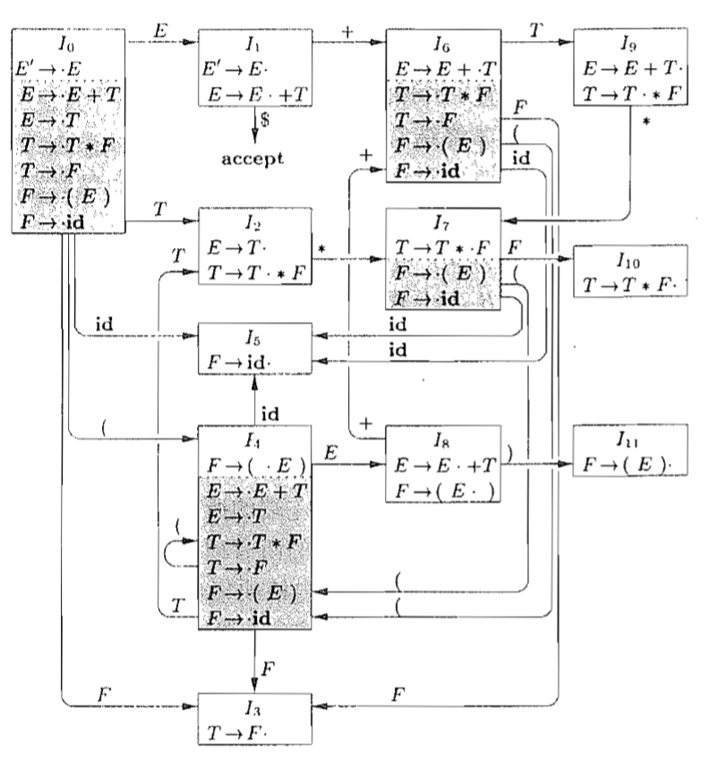

FOLLOW(E) = {}

|  |  |  |  |  |  |  |  |  |  |
| --- | --- | --- | --- | --- | --- | --- | --- | --- | --- |
| 状态 | ACTION | | | | |  | GOTO | | |
| id | + | * | ( | ) | $ | E | T | F |
| 0 | s5 |  |  | s4 |  |  | 1 | 2 | 3 |
| 1 |  | s6 |  |  |  | acc |  |  |  |
| 2 |  |  | s7 |  |  |  |  |  |  |
| 3 |  |  |  |  |  |  |  |  |  |
| 4 |  |  |  |  |  |  |  |  |  |
| 5 |  |  |  |  |  |  |  |  |  |
| 6 |  |  |  |  |  |  |  |  |  |
| 7 |  |  |  |  |  |  |  |  |  |
| 8 |  |  |  |  |  |  |  |  |  |
| 9 |  |  |  |  |  |  |  |  |  |
| 10 |  |  |  |  |  |  |  |  |  |
| 11 |  |  |  |  |  |  |  |  |  |

练习: 已知下面文法G:

S → L = R | R

L → * R | id

R → L

(1) 求文法G的拓广文法G';

(2) 求G'对应的LR(0)自动机 (即类似上图的自动机);

(3) 生成对应的 SLR分析表.